Учреждение образования

«БЕЛОРУССКИЙ ГОСУДАРСТВЕННЫЙ ТЕХНОЛОГИЧЕСКИЙ УНИВЕРСИТЕТ»

Дисциплина «Операционные системы»

Студент: Лемешевский В.О.

ФИТ 3 курс 2 группа

Содержание

Лабораторная работа № 1 3

Лабораторная работа № 2 7

Лабораторная работа № 4 20

# Лабораторная работа № 1

**Задание 01. Команды (утилиты) Windows**

1. Ознакомьтесь со списком следующих стандартных утилит Windows

**appwiz.cpl**   **\***

**calc**   
**charmap**   
**chkdsk**   
**cleanmgr**

**cmd**

**compmgmt.msc**    
**control**   
**control admintools**   
**control desktop**   
**control folders**  
**control fonts**  
**control keyboard**   
**control mouse**    
**control printers**  
**control schedtasks**

**desk.cpl**   
**devmgmt.msc**   **\*\***  
**dfrgui**   
**diskmgmt.msc**    
**dxdiag**    
**eventvwr.msc**   **\*\***

**explorer**   
**firewall.cpl**   **\*\***  
**iexplore**   
**inetcpl.cpl**   
**logoff**  
**magnify**

**main.cpl**

**mdsched**  
**migwiz**

**mmc**           **\*\*  
mmsys.cpl**    
**mrt**   
**msconfig**       **\*\***  
**msinfo32**       **\*\***  
**mspaint**

**ncpa.cpl**       **\*\***  
**notepad**

**osk**    
**perfmon**        **\*\***  
**powercfg.cpl**   **\*\***  
**psr**  **\*\***

**regedit**        **\*\***  
**shutdown**    
**sysdm.cpl**    
**syskey**    
**taskmgr**   
**timedate.cpl**    
**utilman**    
**verifier**    
**wab**    
**winver**    
**wmplayer**   
**write**    
**wscui.cpl**

2. Составьте таблицу, поясняющую назначение команд из п.1, отмеченных звездочками.

|  |  |
| --- | --- |
| Команда Windows | Краткое описание команды |
| **appwiz.cpl** | Удаления, изменения или восстановления программ |
| **devmgmtr.msc** | Просмотр параметров оборудования и драйверов устройств, установленных на компьютере, а также управление ими |
| **eventvwr.msc** | Просмотр сообщений о системных и программных событиях Windows и других программ |
| **firewall.cpl** | Брандмауэр защитника Windows для защиты компьютера от вредоносных программ |
| **mmc** | Утилита создания, сохранения и открытия средств администрирования |
| **msconfig** | Утилита для управления автозапускаемыми программами и загрузкой Windows и ее служб |
| **msinfo32** | Сведения о системе и наборе оборудования и компонентов компьютера |
| **ncpa.cpl** | Текущие или сохраненные сетевые подключения |
| **perfmon** | Утилита для просмотра производительности системы в реальном времени либо файле журнала |
| **powercfg.cpl** | Набор параметров контроля электроэнергии компьютером |
| **psr** | Средство записи действий для поиска ошибок |
| **regedit** | Средство для просмотра и изменения системного реестра |
| **wscui.cpl** | активация Windows, включение/выключение брендмауэра, защита от вирусов, обслуживание компьютера |

**Задание 02. Команды CMD**

1. Ознакомьтесь со списком следующих стандартных CMD-команд

[**APPEND**](https://ab57.ru/cmdlist/append.html)[**ATTRIB**](https://ab57.ru/cmdlist/attrib.html)[**Auditpol**](https://ab57.ru/cmdlist/auditpol.html)[**BASH**](https://ab57.ru/cmdlist/bash.html)[**BCDBOOT**](https://ab57.ru/cmdlist/bcdboot.html)

[**BCDEDIT**](https://ab57.ru/cmdlist/bcdedit.html)

[**BOOTCFG**](https://ab57.ru/cmdlist/bootcfg.html)[**BOOTIM**](https://ab57.ru/cmdlist/bootim.html)[**BOOTREC**](https://ab57.ru/cmdlist/bootrec.html)

[**BOOTSECT**](https://ab57.ru/cmdlist/bootsect.html)[**BREAK**](https://ab57.ru/cmdlist/break.html)[**CACLS**](https://ab57.ru/cmdlist/cacls.html)

[**CALL**](https://ab57.ru/cmdlist/call.html)[**CD**](https://ab57.ru/cmdlist/cd.html)

[**CHANGE**](https://ab57.ru/cmdlist/change.html)[**CHGLOGON**](https://ab57.ru/cmdlist/change.html)[**CHGPORT**](https://ab57.ru/cmdlist/change.html)[**CHGUSR**](https://ab57.ru/cmdlist/change.html)[**CHCP**](https://ab57.ru/cmdlist/chcp.html)[**CHKDSK**](https://ab57.ru/cmdlist/chkdsk.html)[**CheckNetIsolation**](https://ab57.ru/cmdlist/checknetisolation.html)[**CHKNTFS**](https://ab57.ru/cmdlist/chkntfs.html)

[**CHOICE**](https://ab57.ru/cmdlist/choice.html)[**CIPHER**](https://ab57.ru/cmdlist/cipher.html)[**CLEARMGR**](https://ab57.ru/cmdlist/cleanmgr.html)[**CLIP**](https://ab57.ru/cmdlist/clip.html)[**CLS**](https://ab57.ru/cmdlist/cls.html)[**CMD**](https://ab57.ru/cmdlist/cmd.html)[**CMDKEY**](https://ab57.ru/cmdlist/cmdkey.html)[**COLOR**](https://ab57.ru/cmdlist/color.html)[**COMP**](https://ab57.ru/cmdlist/comp.html)[**COMPACT**](https://ab57.ru/cmdlist/compact.html)[**CONVERT**](https://ab57.ru/cmdlist/convert.html)[**COPY**](https://ab57.ru/cmdlist/copy.html)[**Cscript**](https://ab57.ru/cmdlist/cscript.html)[**DATE**](https://ab57.ru/cmdlist/date.html)[**DEFRAG**](https://ab57.ru/cmdlist/defrag.html)

[**DEL**](https://ab57.ru/cmdlist/del.html)[**DevCon**](https://ab57.ru/cmdlist/devcon.html)[**DIANTZ**](https://ab57.ru/cmdlist/makecab.html)

[**DIR**](https://ab57.ru/cmdlist/dir.html)[**DISKCOMP**](https://ab57.ru/cmdlist/diskcomp.html)

[**DISKCOPY**](https://ab57.ru/cmdlist/diskcopy.html)

[**DISKPART**](https://ab57.ru/cmdlist/diskpart.html)[**DISM**](https://ab57.ru/cmdlist/dism.html)[**DISPDIAG**](https://ab57.ru/cmdlist/dispdiag.html)[**DJOIN**](https://ab57.ru/cmdlist/djoin.html)**.**[**DOSKEY**](https://ab57.ru/cmdlist/doskey.html)[**DRIVERQUERY**](https://ab57.ru/cmdlist/driverquery.html)[**DxDiag**](https://ab57.ru/cmdlist/dxdiag.html)[**ECHO**](https://ab57.ru/cmdlist/echo.html)[**EDIT**](https://ab57.ru/cmdlist/edit.html)[**ENDLOCAL**](https://ab57.ru/cmdlist/endlocal.html)[**ERASE**](https://ab57.ru/cmdlist/del.html)[**EVENTCREATE**](https://ab57.ru/cmdlist/eventcrt.html)[**EXIT**](https://ab57.ru/cmdlist/exit.html)[**EXPAND**](https://ab57.ru/cmdlist/expand.html)**.**[**EXTRACT**](https://ab57.ru/cmdlist/extrac32.html)[**FC**](https://ab57.ru/cmdlist/fc.html)[**FIND**](https://ab57.ru/cmdlist/find.html)

[**FINDSTR**](https://ab57.ru/cmdlist/findstr.html)   **\*\***[**FOR**](https://ab57.ru/cmdlist/for.html)

[**FORFILES**](https://ab57.ru/cmdlist/forfiles.html)[**FORMAT**](https://ab57.ru/cmdlist/format.html)[**FSUTIL**](https://ab57.ru/cmdlist/fsutil.html)[**FTP**](https://ab57.ru/cmdlist/ftp.html)[**FTYPE**](https://ab57.ru/cmdlist/ftype.html)[**GETMAC**](https://ab57.ru/cmdlist/getmac.html)[**GOTO**](https://ab57.ru/cmdlist/goto.html)[**GPRESULT**](https://ab57.ru/cmdlist/gpresult.html)[**GPUPDATE**](https://ab57.ru/cmdlist/gpupdate.html)

[**HELP**](https://ab57.ru/cmdlist/help.html)[**HOSTNAME**](https://ab57.ru/cmdlist/hostname.html)   **\*\***[**iCACLS**](https://ab57.ru/cmdlist/icacls.html)[**IF**](https://ab57.ru/cmdlist/if.html)[**IPCONFIG**](https://ab57.ru/cmdlist/ipconfig.html)   **\*\***[**LABEL**](https://ab57.ru/cmdlist/label.html)[**LOGOFF**](https://ab57.ru/cmdlist/logoff.html)[**MAKECAB**](https://ab57.ru/cmdlist/makecab.html)[**MD**](https://ab57.ru/cmdlist/md.html)[**MKLINK**](https://ab57.ru/cmdlist/mklink.html)[**MODE**](https://ab57.ru/cmdlist/mode.html)[**MORE**](https://ab57.ru/cmdlist/more.html)[**MOUNTVOL**](https://ab57.ru/cmdlist/mountvol.html)[**MOVE**](https://ab57.ru/cmdlist/move.html)[**MOVEFILE**](https://ab57.ru/cmdlist/movefile.html)[**MSG**](https://ab57.ru/cmdlist/msg.html)[**MSTSC**](https://ab57.ru/cmdlist/mstsc.html)[**NBTSTAT**](https://ab57.ru/cmdlist/nbtstat.html)[**NET**](https://ab57.ru/cmdlist/net.html)[**NETCFG**](https://ab57.ru/cmdlist/netcfg.html)[**NETSH**](https://ab57.ru/netcmd.html#id05)[**NETSTAT**](https://ab57.ru/cmdlist/netstat.html)    **\*\***[**NSLOOKUP**](https://ab57.ru/cmdlist/nslookup.html)   **\*\***[**OPENFILES**](https://ab57.ru/cmdlist/openfiles.html)[**PATH**](https://ab57.ru/cmdlist/path.html)[**PATHPING**](https://ab57.ru/cmdlist/pathping.html)   **\*\***[**PAUSE**](https://ab57.ru/cmdlist/pause.html)[**PING**](https://ab57.ru/cmdlist/ping.html)      **\*\***[**PNPUTIL**](https://ab57.ru/cmdlist/pnputil.html)[**POPD**](https://ab57.ru/cmdlist/popd.html)[**POWERCFG**](https://ab57.ru/cmdlist/powercfg.html)

[**PRINT**](https://ab57.ru/cmdlist/print.html)[**PROMPT**](https://ab57.ru/cmdlist/prompt.html)[**PUSHD**](https://ab57.ru/cmdlist/pushd.html)[**PSR**](https://ab57.ru/cmdlist/psr.html)[**QPROCESS**](https://ab57.ru/cmdlist/qprocess.html)[**QUERY**](https://ab57.ru/cmdlist/query.html)

[**QUSER**](https://ab57.ru/cmdlist/quser.html)[**RD**](https://ab57.ru/cmdlist/rd.html)[**REAGENTC**](https://ab57.ru/cmdlist/reagentc.html)[**RECOVER**](https://ab57.ru/cmdlist/recover.html)

[**REG**](https://ab57.ru/cmdlist/reg.html)    
[**REGEDIT**](https://ab57.ru/cmdlist/regedit.html)    **\*\***  
[**REGSVR32**](https://ab57.ru/cmdlist/regsvr32.html)  
[**REGINI**](https://ab57.ru/cmdlist/regini.html)   
[**REM**](https://ab57.ru/cmdlist/rem.html)   
[**RENAME (REN)**](https://ab57.ru/cmdlist/rename.html)

[**REPLACE**](https://ab57.ru/cmdlist/replace.html)

[**RMDIR**](https://ab57.ru/cmdlist/rd.html)    
[**ROUTE**](https://ab57.ru/cmdlist/route.html)      **\*\***  
[**RUNAS**](https://ab57.ru/cmdlist/runas.html)    
[**RUNDLL32**](https://ab57.ru/cmdlist/rundll32.html)   
[**SC**](https://ab57.ru/cmdlist/sc.html)

[**SCHTASKS**](https://ab57.ru/cmdlist/schtasks.html)   
[**SCLIST**](https://ab57.ru/cmdlist/sclist.html)

[**SET**](https://ab57.ru/cmdlist/set.html)    
[**SETLOCAL**](https://ab57.ru/cmdlist/setlocal.html)    
[**SETX**](https://ab57.ru/cmdlist/setx.html)

[**SFC**](https://ab57.ru/cmdlist/sfc.html)    
[**SHIFT**](https://ab57.ru/cmdlist/shift.html)    
[**SHUTDOWN**](https://ab57.ru/cmdlist/shutdown.html)    **\*\***  
[**SLEEP**](https://ab57.ru/cmdlist/sleep.html)    
[**SORT**](https://ab57.ru/cmdlist/sort.html)   
[**START**](https://ab57.ru/cmdlist/start.html)   
[**STORDIAG**](https://ab57.ru/cmdlist/stordiag.html)    
[**SUBST**](https://ab57.ru/cmdlist/subst.html)    
[**SYSTEMINFO**](https://ab57.ru/cmdlist/systeminfo.html)    
[**TAKEOWN**](https://ab57.ru/cmdlist/takeown.html)    
[**TAR**](https://ab57.ru/cmdlist/tar.html)   
[**TASKKILL**](https://ab57.ru/cmdlist/taskkill.html)   
[**TASKLIST**](https://ab57.ru/cmdlist/tasklist.html)   
[**TIME**](https://ab57.ru/cmdlist/date.html)    
[**TELNET**](https://ab57.ru/cmdlist/telnet.html)    **\*\***  
[**TFTP**](https://ab57.ru/cmdlist/tftp.html)

[**TIMEOUT**](https://ab57.ru/cmdlist/timeout.html)   
[**TITLE**](https://ab57.ru/cmdlist/title.html)  
[**TRACERT**](https://ab57.ru/cmdlist/tracert.html)    **\*\***  
[**TREE**](https://ab57.ru/cmdlist/tree.html)    
[**TSCON**](https://ab57.ru/cmdlist/tscon.html)   
[**TSDISCON**](https://ab57.ru/cmdlist/tsdiscon.html)

[**TSKILL**](https://ab57.ru/cmdlist/tskill.html)   
[**TYPE**](https://ab57.ru/cmdlist/type.html)    
[**TZUTIL**](https://ab57.ru/cmdlist/tzutil.html)   
[**VER**](https://ab57.ru/cmdlist/ver.html)

[**VERIFY**](https://ab57.ru/cmdlist/verify.html)    
[**VOL**](https://ab57.ru/cmdlist/vol.html)

[**VSSADMIN**](https://ab57.ru/cmdlist/vssadmin.html) .  
[**W32TM**](https://ab57.ru/cmdlist/w32tm.html)    **\*\***  
**WAITFOR**    
[**WBADMIN**](https://ab57.ru/cmdlist/wbadmin.html)   
[**WEVUTIL**](https://ab57.ru/cmdlist/wevtutil.html)    
[**WHERE**](https://ab57.ru/cmdlist/where.html)   
[**WHOAMI**](https://ab57.ru/cmdlist/whoami.html)   
[**WINDIFF**](https://ab57.ru/cmdlist/windiff.html)  
**WINRM**    
**WINRS**   
[**WINSAT**](https://ab57.ru/cmdlist/winsat.html)   
[**WMIC**](https://ab57.ru/cmdlist/wmic.html)   
[**WSCollect**](https://ab57.ru/howto/wscollect.html)

[**Wscript**](https://ab57.ru/cmdlist/wscript.html)

[**WSL**](https://ab57.ru/cmdlist/wslcmd.html)   
[**WSLconfig**](https://ab57.ru/cmdlist/wslconfig.html)   
[**XCOPY**](https://ab57.ru/cmdlist/xcopy.html)

2. Составьте таблицу, поясняющую назначение команд из п.3, помеченных звездочками + 10 команд по выбору.

|  |  |
| --- | --- |
| Команда Windows | Краткое описание команды |
| [**FINDSTR**](https://ab57.ru/cmdlist/findstr.html) | Команда поиска текстовой строки в одном или нескольких файлах с использованием регулярных выражений |
| [**HOSTNAME**](https://ab57.ru/cmdlist/hostname.html) | Отображает имя компьютера |
| [**IPCONFIG**](https://ab57.ru/cmdlist/ipconfig.html) | Отображает текущие настройки протокола  TCP/IP и сетевых адаптеров |
| [**NETSTAT**](https://ab57.ru/cmdlist/netstat.html) | Сетевые активные соединения, порты TCP/IP, данные по сет-ым итерфейсам |
| [**NSLOOKUP**](https://ab57.ru/cmdlist/nslookup.html) | Формирование запросов к серверам DNS из cmd , для получения настроек протокола IP и DNS серверах |
| [**PATHPING**](https://ab57.ru/cmdlist/pathping.html) | Содержит возможности tracert и ping для оценки задержки при передаче данных и потери пакетов |
| [**PING**](https://ab57.ru/cmdlist/ping.html) | Средство опроса узла по имени или его IP |
| [**REGEDIT**](https://ab57.ru/cmdlist/regedit.html) | Инструмент для редактирования реестра в командных файлах |
| [**ROUTE**](https://ab57.ru/cmdlist/route.html) | Обработка таблиц сетевых маршрутов |
| [**SHUTDOWN**](https://ab57.ru/cmdlist/shutdown.html) | Прекращение работы или перезагрузка компьютера |
| [**TELNET**](https://ab57.ru/cmdlist/telnet.html) | Сетевой протокол для реализации текстового интерфейса по сети |
| [**TRACERT**](https://ab57.ru/cmdlist/tracert.html) | Трассировка маршрута к заданному узлу в CMD |
| [**W32TM**](https://ab57.ru/cmdlist/w32tm.html) | Установка или удаление службы времени Windows W32Time и управление ею |
| [**EXPAND**](https://ab57.ru/cmdlist/expand.html) | Распаковка сжатых файлов |
| [**DJOIN**](https://ab57.ru/cmdlist/djoin.html) | Утилита автономного присоединения компьютера к домену |
| [**VSSADMIN**](https://ab57.ru/cmdlist/vssadmin.html) | Программа администрирования службы теневого копирования томов |
| [**CD**](https://ab57.ru/cmdlist/cd.html) | Просмотр изменение пути текущего каталога |
| [**ECHO**](https://ab57.ru/cmdlist/echo.html) | Вывод текста на экран консоли |
| [**PAUSE**](https://ab57.ru/cmdlist/pause.html) | Приостановка действия командного файла |
| [**CHKDSK**](https://ab57.ru/cmdlist/chkdsk.html) | Проверка диска и вывод отчета |
| [**MD**](https://ab57.ru/cmdlist/md.html) | Создание каталога в CMD |
| [**DIR**](https://ab57.ru/cmdlist/dir.html) | Отображение списка файлов и каталогов для каталога |
| [**SYSTEMINFO**](https://ab57.ru/cmdlist/systeminfo.html) | Сведения конфигурации системы |
| [**SET**](https://ab57.ru/cmdlist/set.html) | Просмотр и изменение значений переменных среды окружение , создание новых |
| [**MOVE**](https://ab57.ru/cmdlist/move.html) | Используется для перемещения или переименования файлов и каталогов |
| [**FC**](https://ab57.ru/cmdlist/fc.html) | Позволяет сравнить содержимое двух и более файлов |

3. Запишите команду для выключения компьютера через 10 секунд.

Shutdown /s /t 10

4. Скопируйте файлы из одной папки в другую, используя программу robocopy.

robocopy C:\Users\Влад\Desktop\Лемешевский_ОС_ИСиТ_3_2\Lab_01\A C:\Users\Влад\Desktop\Лемешевский_ОС_ИСиТ_3_2\Lab_01\B

**Задание 02. Переменные среды Windows**

Исследуйте назначение следующих стандартных переменных окружения Windows

**ALLUSERSPROFILE**

**APPDATA**

**CD**

**CLIENTNAME**

**CMDLINE**

**CMDEXTVERSION**

**COMMONPROGRAMFILES**

**COMMONPROGRAMFILES(x86)**

**COMPUTERNAME**

**COMSPEC**

**DATE**

**ERRORLEVEL**

**HOMEDRIVE**

**HOMEPATH**

**HOMESHARE**

**LOCALAPPDATA**

**LOGONSERVER**

**NUMBER_OF_PROCESSORS**

**OS**

[**PATH**](https://ru.wikipedia.org/wiki/PATH_(%D0%BF%D0%B5%D1%80%D0%B5%D0%BC%D0%B5%D0%BD%D0%BD%D0%B0%D1%8F))

**PATHEXT**

**PROCESSOR_ARCHITECTURE**

**PROCESSOR_IDENTIFIER**

**PROCESSOR_LEVEL**

**PROCESSOR_REVISION**

**PROGRAMDATA**

**PROGRAMFILES**

**PROGRAMFILES(x86)**

**PROMPT**

**RANDOM**

**SAFEBOOT_OPTION**

**SESSIONNAME**

**SYSTEMDRIVE**

**SYSTEMROOT**

**TEMP и TMP**

**TIME**

**USERDOMAIN**

**USERNAME**

**USERPROFILE**

**WINDIR**

|  |  |
| --- | --- |
| **COMPUTERNAME** | **Имя компьютера** |
| **OS** | **Название операц. системы** |
| **PROCESSOR_IDENTIFIER** | **Индетификатор семейства процессора** |
| **NUMBER_OF_PROCESSORS** | **Колличество процессоров** |
| **USERNAME** | **Имя пользователя** |
| **DATE** | **Текущая дата/изменение** |
| **RANDOM** | **Случайное число** |
| **APPDATA** | **Пусть к папке зависимостей** |
| [**PATH**](https://ru.wikipedia.org/wiki/PATH_(%D0%BF%D0%B5%D1%80%D0%B5%D0%BC%D0%B5%D0%BD%D0%BD%D0%B0%D1%8F)) | **набор каталогов, в которых расположены исполняемые файлы** |

**Задание 03. Разработка BAТ-файлов**

1. Разработайте BAT-файл Z03-01, который выводит значение переменных окружения **COMPUTERNAME, OS, PROCESSOR_IDENTIFIER, NUMBER_OF_PROCESSORS, USERNAME** с пояснительным текстом.

|  |
| --- |
| @echo off  echo COMPUTERNAME: %COMPUTERNAME%  echo OS: %OS%  echo PROCESSOR_IDENTIFIER: %PROCESSOR_IDENTIFIER%  echo NUMBER_OF_PROCESSORS: %NUMBER_OF_PROCESSORS%  echo USERNAME: %USERNAME%  pause |

2. Разработайте BAT-файл Z03-02, который создает вложенный каталог TXT и перемещает в него все *.txt файлы из текущего каталога (если каталог уже есть, ошибки не должно возникать).

|  |
| --- |
| @echo off  set location=C:\Z0302  cd %location%  set folderName=\TXT  md %folderName%  robocopy %location% %location%\%folderName% *.txt /MOV  pause |

3. Измените предыдущий BAT файл так, чтобы расширение передавалось, как параметр.

|  |
| --- |
| @echo off  set location=C:\Z0302  cd %location%  set folderName=\TXT  md %folderName%  robocopy %location% %location%\%folderName% %1 /MOV  pause  //  @echo off  call Z03-02-formated.bat *.txt  pause |

**Задание 04. Диагностические утилиты для сети**

1. Узнайте IP-адрес своего компьютера с помощью команды ipconfig.

192.168.100.7 - локальный

178.127.252.101 - внешний

*Скорее всего, ваш адрес будет начинаться с чисел 10, 172 или 192. Это частные адреса интернет, непосредственно не маршрутизируемые в интернете, для связи с внешними ресурсами необходимо преобразование адресов NAT. Чтобы узнать свой внешний адрес, зайдите, например, на сайт* <https://ip.nic.ru/>

2. Определите IP-адрес сайта onliner.by с помощью команды nslookup.

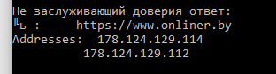

3. Определите организацию, ответственную за этот IP-адрес. Это можно сделать, например, в базе RIPE:

<https://apps.db.ripe.net/db-web-ui/query>

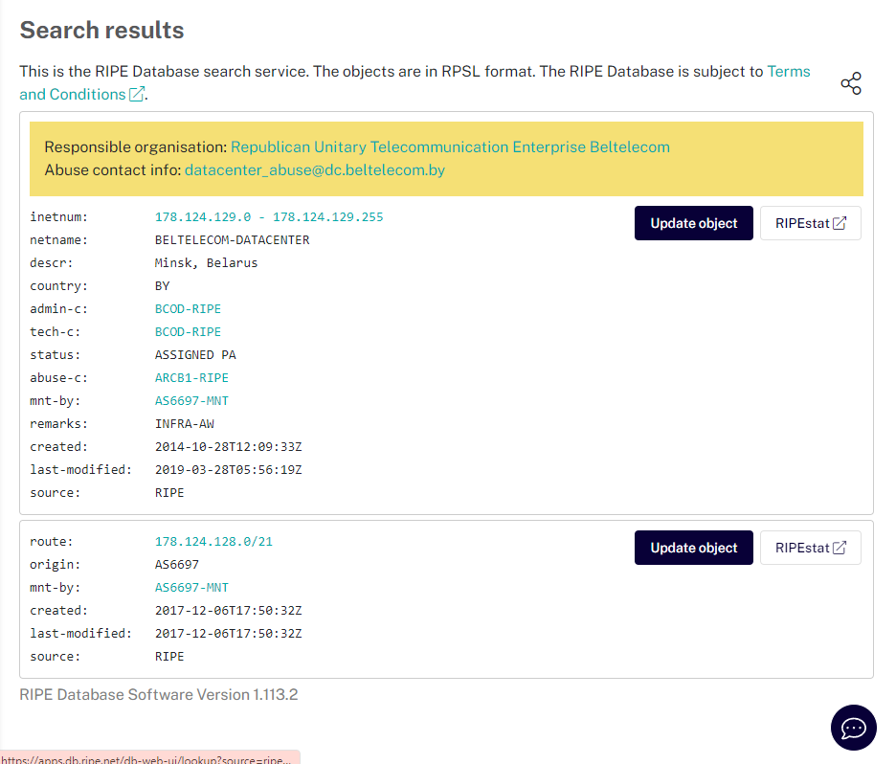

4. Проверьте связь с сайтом onliner.by с помощью команды ping.

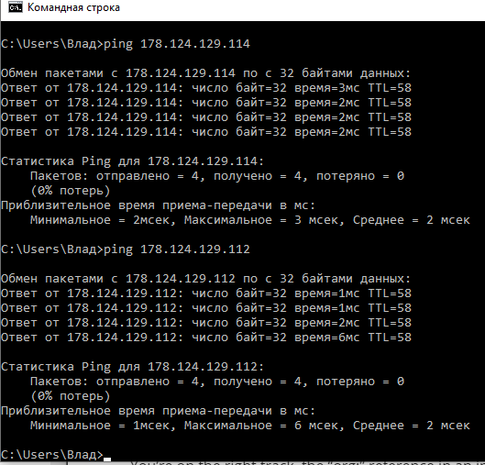

5. Проверьте связь с сайтом onliner.by с помощью команды pathping. Надежно ли работает сеть?

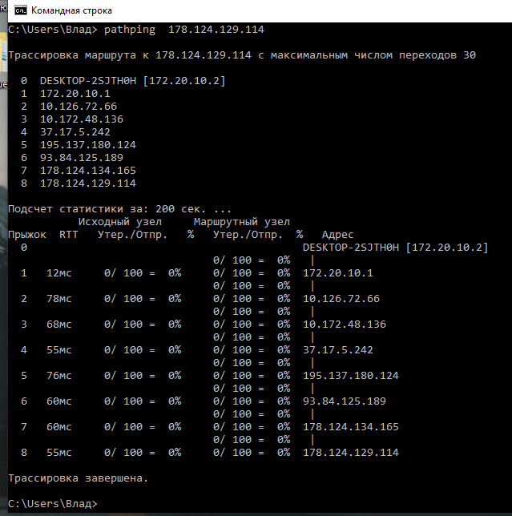

6. Проследите путь до сайта onliner.by с помощью команды tracert.

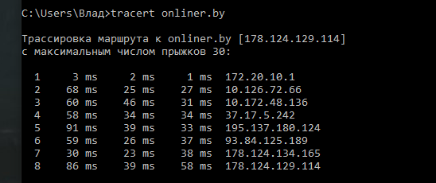

*Выходит ли трафик за пределы страны? Незнакомые адреса можно расшифровать с помощью базы RIPE или PTR-записей в DNS.*

*Нет*

7. Используя методику из пп. 2-3, определите, где размещены сайты [www.belstu.by](http://www.belstu.by), it.belstu.by.

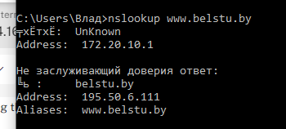

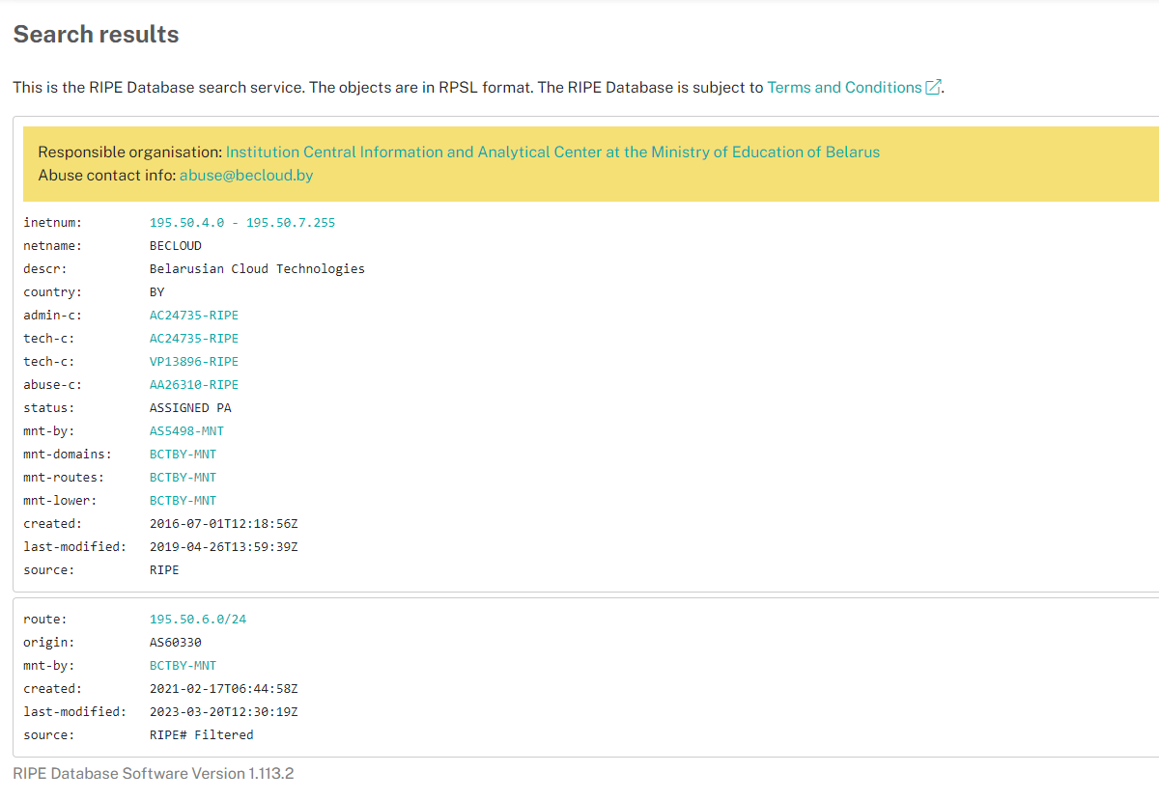

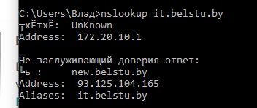

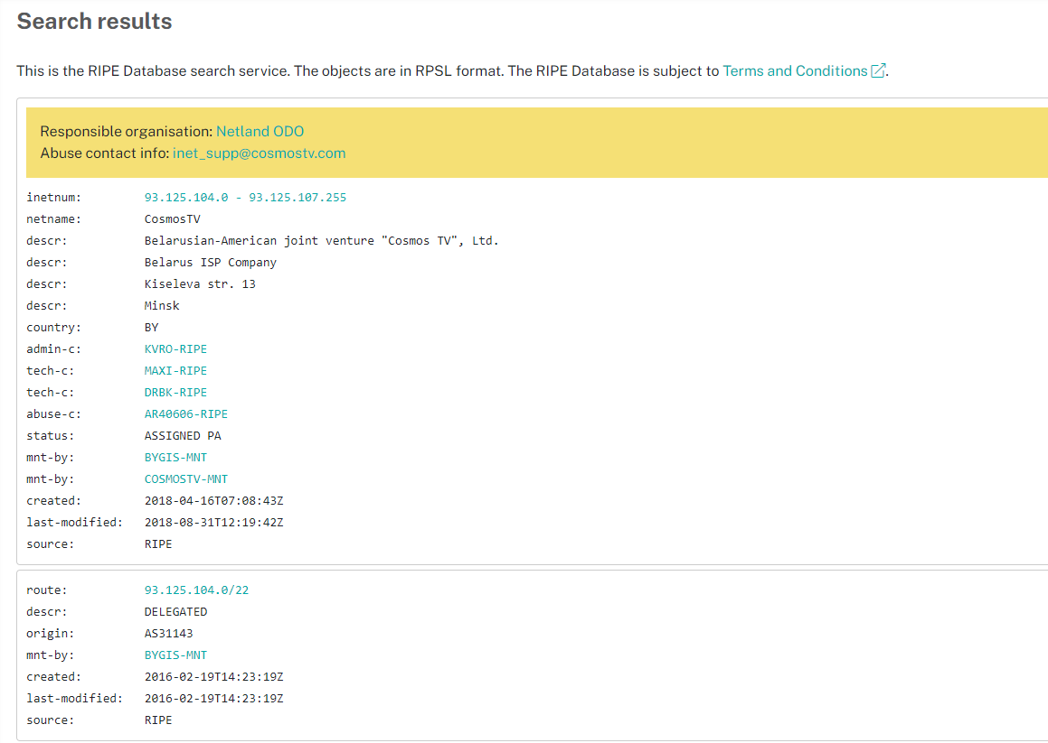

8. [Опционально] Включите любимый VPN и повторите действия пп. 5-6. Есть ли разница?

9. [Опционально] Отправьте HTTP-запрос на главную страницу сайта onliner.by с помощью команды telnet, используя порт 80.

GET / HTTP/1.1

Host: onliner.by

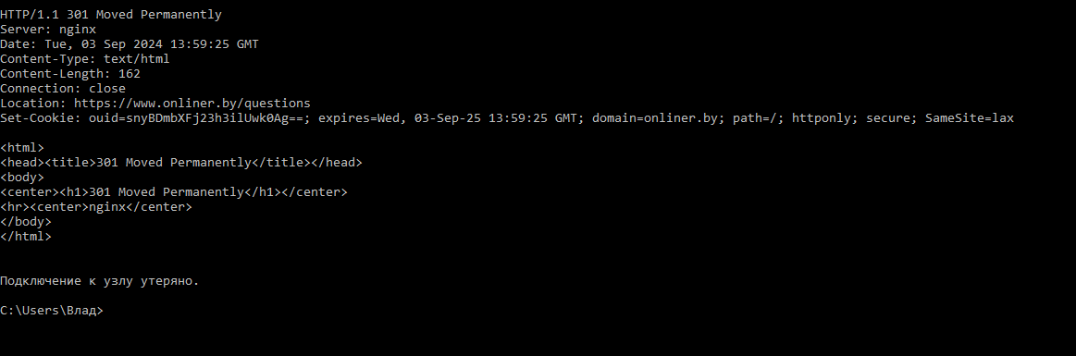

Полноценно отправить запрос из telnet не удастся, достаточно получить ответ сервера **301 Moved Permanently** с переадресацией на https-версию сайта.

*Примечание. Если команда telnet у вас недоступна, включите компонент «Клиент telnet» в* ***Панель управления*** *->* ***Программы и компоненты*** *->* ***Включение или отключение компонентов Windows****. (В последних версиях Windows панель управления может быть глубоко спрятана или недоступна, тогда нужно найти соответствующий раздел в Settings). На компьютерах в компьютерных классах установить telnet самостоятельно не получится из-за отсутствия административных полномочий.*

# Лабораторная работа № 2

# Задание 01. Команды (утилиты) Linux

Исследуйте назначение следующих стандартных утилит Linux:

# echo

Сохраните в переменной **name** свое имя. Выведите на экран строку Hello, имя!

|  |
| --- |
| export name=Vlad  echo Hello, $name! |

# ls, pwd, cd, mkdir, rmdir

Создайте в домашнем каталоге каталог Dir1/Dir2/Dir3 одной командой

|  |
| --- |
| mkdir -p Dir1/Dir2/Dir3 |

В каталоге Dir3 создайте каталоги Dir4..Dir6 одной командой

|  |
| --- |
| cd Dir3  mkdir -p Dir4 Dir5 Dir6 |

Перейдите в каталог ~/Dir1. Отобразите текущий рабочий путь. Отобразите список всех дочерних каталогов, используя длинный (long) формат вывода <  >

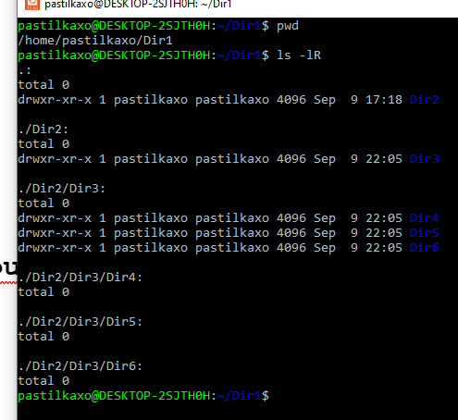

# touch, cp, mv, rm

В каталоге Dir4 создайте файлы File1..File9.

|  |
| --- |
| touch File1 File2 File3 File4 File5 File6 File7 File8 File9 |

Первые 3 файла переместите в каталог Dir5, три последних — скопируйте в каталог Dir6.

|  |
| --- |
| mv Dir4/File{1..3} Dir5/  cp Dir4/File{7..9} Dir6/ |

Сделайте текущим каталог Dir3. Отобразите список всех дочерних каталогов и файлов, используя длинный (long) формат вывода <  >

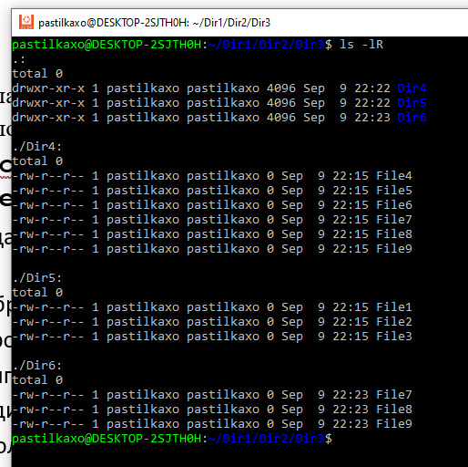

# su, whoami - pastilkaxo

**cat, less, more – file viewing filter, head, tail**

Создайте в текущем каталоге текстовый файл man.txt командой

**man man > man.txt**

Отобразите его содержимое командой **cat.**

|  |
| --- |
| cat man.txt |

Откройте его в утилите **less**. Нажмите клавишу **h** и изучите команды для навигации, выполните несколько перемещений по документу. В частности: найдите 4-е вхождение слова **manual;**

выполните навигацию по другим вхождениям слова **manual** вперед/назад по документу;

найдите текст **SEE ALSO**, обратите внимание на цифры в скобках; перейдите в начало документа;

закройте утилиту **less**.

|  |
| --- |
| less man.txt  /manual  n – next N – previous  /SEE ALSO  g  q |

Отобразите первые четыре строки файла man.txt. Отобразите последние четыре строки файла man.txt.

|  |
| --- |
| head –lines=4 man.txt  tail –lines=4 man.txt  more –lines=4 man.txt |

# man, whereis, whatis, apropos

В справке на команду man прочитайте расшифровку номеров секций документации, (1, 2, 3, 7, 8 – запомните).

|  |
| --- |
| 1 Исполняемые программы или команды оболочки (shell)  2 Системные вызовы (функции, предоставляемые ядром)  3 Библиотечные вызовы (функции, предоставляемые программными библиотеками)  7 Miscellaneous (including macro packages and conventions), e.g. man(7), groff(7),  man-pages(7)  8 Команды администрирования системы (обычно, запускаемые только суперпользователем) |

Сравните вывод команды man без опций и с опциями.

|  |
| --- |
| // без опций  man ls  // с опциями  man -k … - поиск по ключевым словам  man -f … - вывод краткого описания команды  man -a intro - просмотр всех руководств с одинаковыми именам  man –P … - использование определённой программы для отображения |

# lpstat, lpr, lpq, lpstat, lprm

Только назначение программ

|  |
| --- |
| lpstat – состояние очереди печати  lpr – отправка задания на печать  lpq – просмотр очереди печати  lprm – удаление задания из очереди печати |

# chgrp, chown, chmod

Эти команды будут подробно изучаться в последних темах этой дисциплины. На данном этапе достаточно знать их назначение

|  |
| --- |
| chgrp – изменения группы файлов или директорий  chown – изменения владельца и/или группы файлов или директорий  chmod – изменение прав доступа к файлам и директориям |

**zip, gzip, gunzip – compress or uncompress, bzip2 - сжать, bunzip2 - разжать, tar, zcat, bzcat – расжать в исходный поток** Возьмите любой текстовый файл. Сожмите его с помощью gzip и bzip2 с максимальной и минимальной степенью сжатия. Сохраните сжатые файлы под соответствующими именами в одном каталоге с исходным и выведите содержимое каталога командой **ls –la** < >

|  |
| --- |
| touch test.txt  // 1.  gzip -1/-9 test.txt  // 2.  bzip2 -1/-9 test.txt |

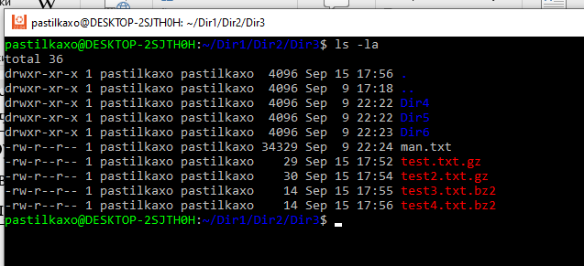

# locate, grep, find

Прочитайте man grep для информации об используемом диалекте регулярных выражений

Найдите в файле man.txt все строки, которые содержат число в круглых скобках

|  |
| --- |
| grep -e ‘([1-9])’ man.txt |

Найдите в файле man.txt все строки, которые содержат опции в стиле POSIX (один дефис и одна буква)

|  |
| --- |
| grep '\-[a-zA-Z] ' man.txt |

Найдите все файлы с расширением .conf

|  |
| --- |
| locate *.conf |

Найдите все исполняемые файлы с расширением .conf

|  |
| --- |
| sudo find /etc/ -name "*.conf" -type f -executable |

# history

Выведите историю последних введенных команд <  >

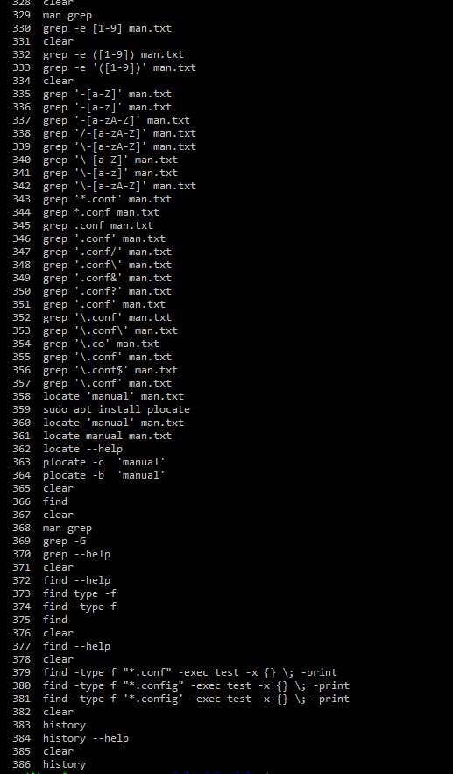 Выполните одну из последних команд по ее номеру.

|  |
| --- |
| !<number> |

# alias, unalias

# Псевдонимы и их удаление ps, top, lsof

Эти команды пригодятся в работе на тему Процессы.

Запустите несколько экземпляров оболочки (bash или т.п.).

Отфильтруйте вывод команды ps с помощью grep, чтобы отображалось ровно столько строк, сколько экземпляров оболочки запущено.

|  |
| --- |
| ps -e | grep ‘bash’ |

Изучите команды управления в команде top (кнопка **H** в помощь).

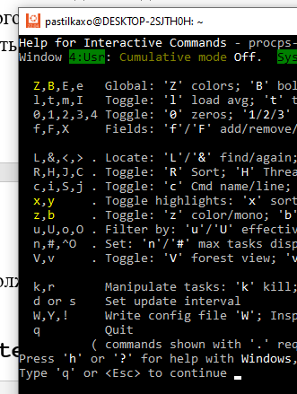

# free, df, du

Эти команды будут подробно рассмотрены в следующих работах. Для начала ознакомьтесь, что какая команда выводит.

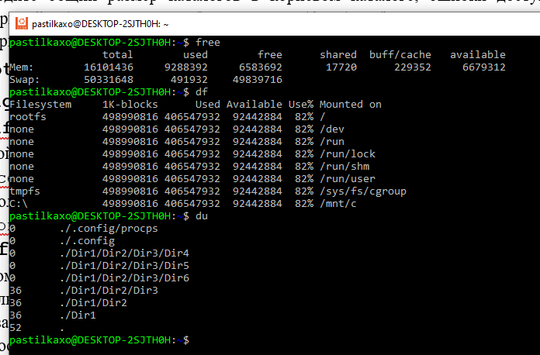

Выведите общий размер каталогов в корневом каталоге, ошибки доступа игнорируйте (то есть, должны быть каталоги /dev, /var, /home и т.д., но никакие дочерние каталоги отдельно не должны выводиться).

|  |
| --- |
| du -sh /* 2>/dev/null |

**yum, apt**

**Установщик утилит**

**ifconfig, ping, traceroute, host, iwconfig, dhclient, ifup, ifdown, route, dig, ss**

В этой дисциплине работу с сетью мы не рассматриваем, но команды ping, traceroute, dig, ss очень важны.

Выполните эти команды, если есть доступ в интернет.

ifconfig считается устаревшей, хотя ее можно установить дополнительно.

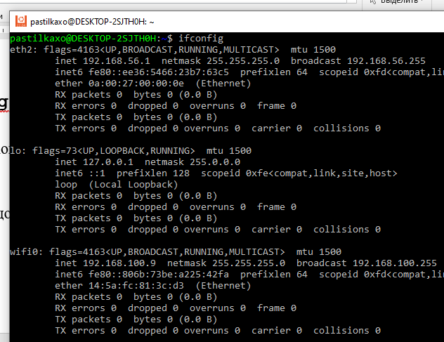

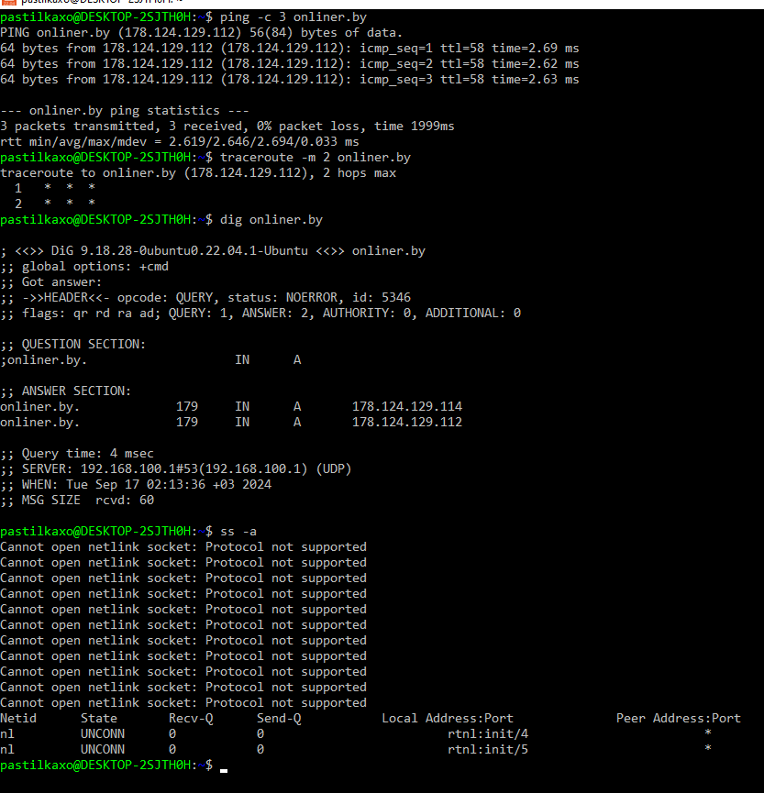

# ssh, sftp, scp, rsync, wget, curl

С помощью wget и curl отправьте запрос к какому-либо сайту и сохраните результат запроса.

|  |
| --- |
| // 1  wget –default-page=wget.html onliner.by  //2  curl -i curl.html onliner.by |

Обязательно знать, как указать заголовок запроса, глагол (GET/POST/PUT…) и тело запроса

|  |
| --- |
| // headers  1. wget –header=STRING  2. curl –header <header/file>  // GET/POST/PUT/..  1. + //body.    2.  GET : -G  POST/PUT/DELETE : --request <method>  // body  2. –data / -d <data> |

Все опции команд заучивать не надо (есть же встроенная справка), но назначение всех команд надо знать.

Составьте таблицу, поясняющую назначение **десяти** команд из п.1, наиболее важных на ваш взгляд. **Выбор пояснить**.

|  |  |
| --- | --- |
| Команда Linux | Краткое описание команды |
| **ls** | вывод списка файлов и каталогов текущего директория |
| **grep** | Выводит строки которые соответсвуют заданному паттерну/regexp |
| **man** | просмотра справочной информации о командах и программах |
| **gzip/gunzip** | Команда которая позволяет сжать или разархивировать файлы , указав при этом определенную степень сжатия и размер |
| **ifconfig** | Показывает текущую конфигурацию сети и параметры сетевых адаптеров |
| **cat** | Обрабатывает файл и выводит его содержимое в стандартный выход |
| **less** | Утилита которая позволяет перематывать текст не только вперёд, но и назад, осуществлять поиск в обоих направлениях, переходить сразу в конец или в начало файла |
| **top** | Утилита которая показывает текущие запущенные процессы Linux и позволяет управлять ими, фильтровать , предоставляет огромное колличетсво информации и т.д. |
| **touch** | Команда которая позволяет создавать файлы в каталоге |
| **wget** | Утилита командной строки для передачи файлов с использованием HTTP/HTTPS, FTP и FTPS |
| **curl** | Утилита, которая позволяет пользователям передавать данные с одного удаленного компьютера на другой с минимальным вмешательством пользователя или без него. |

# Задание 02.Переменные окружения среды Linux

Исследуйте назначение следующих стандартных переменных окружения

$HOME

$PATH

$PS1

$PS2

$IFS

Составьте таблицу поясняющую назначение переменных окружения (п.3).

|  |  |
| --- | --- |
| Переменная  окружения | Краткое описание |
| $HOME | исходный каталог его относительный путь |
| $PATH | Путь в котором нужно искать команды для выполнения в среде и исполняемых файлов |
| $PS1 | формат командной строки, отображаемой в терминале |
| $PS2 | устанавливает строку вторичного приглашения, если команда занимает несколько строк |
| $IFS | Разделительный символ / пробел |

# Задание 03. Работа в текстовом редакторе

Запустите редактор **nano** и создайте в нем небольшой текстовый файл.

|  |
| --- |
| nano  “text”  Ctrl + s => nano.txt |

Запустите редактор **vim** (или **vi**) и создайте в нем небольшой файл.

|  |
| --- |
| vim vim.txt  “text”  Esc + :wq |

*Примечание 1: Есть много шуток про выход из vim через перезагрузку компьютера. Если запутались в vim – нажимайте Esc и ZQ*

*Примечание 2: Запустите vimtutor – это интерактивный учебник, он даст основные навыки.*

*Примечание 3: Оказавшись за консолью Linux-компьютера, не нужно ожидать, что вам будет доступен ваш любимый редактор. Эти два редактора обычно уже установлены. vim даже доступен в оболочке git в Windows.*

# Задание 04. Работа с текстом

Выполните команду **ls –la** (если вывод пустой, перейдите в каталог, содержащий файлы, или создайте несколько файлов разного размера).

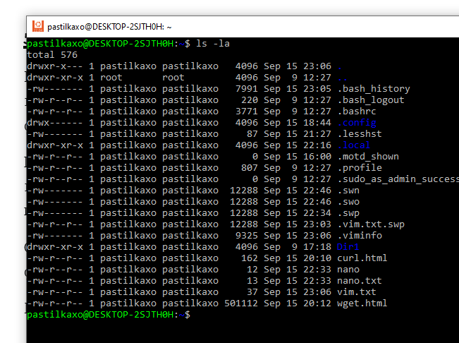

Используя конвейер (pipe) и утилиты cut, grep и tr, выведите только колонки 1, 5 и 9 (разрешения, размер и имя) и только для файлов.

|  |
| --- |
| ls -la | grep '^-' | tr -s ' '| cut -d ' ' -f 1,5,9 |

Отсортируйте предыдущий результат по убыванию размера файла.

|  |
| --- |
| ls -lSa | grep '^-' | tr -s ' '| cut -d ' ' -f 1,5,9  ls -la | grep '^-'| tr -s ' ' | cut -d ' ' -f 1,5,9 | sort -k 2 -rn |

Напишите команду, как с помощью редактора sed добавить в файле man.txt пробел перед каждой открывающейся скобкой.

|  |
| --- |
| sed -i ‘s/(/ (/g’ man.txt |

# Задание 05. Простейшие скрипты

Напишите скрипт, который выводит текущую дату.

*Примечание: чтобы сделать файл исполняемым, нужно выполнить команду* **chmod**

**+x *файл****, если недостаточно полномочий – используйте* **sudo chmod +x *файл****.*

Измените скрипт, чтобы он принимал в качестве параметра имя и выводил текст в одну строку:

Hello, имя! Today is 08.09.2024.

*Примечание* **\****: Для тех, кто не сдаст эту работу до конца четвертого занятия, будет бонусное задание на условные операторы и циклы в скриптах.*

# Задание 06. Ответьте на следующие вопросы

1. Приведите примеры ситуации, когда удобно использовать опцию –f в команде tail
2. Как выполнять поиск в утилите less?
3. Чем отличается less от more?
4. В чем разница между man, apropos и whatis?
5. Какая утилита обеспечивает лучшее сжатие текстовых файлов: gzip или bzip2?
6. Что такое shebang?
7. Какой будет эффект от удаления французского языка из системы командой **rm –fr /**? Вопрос теоретический, на реальных системах команду не выполнять.

# Лабораторная работа № 4

**Задание 01**

1. Разработайте консольное Windows-приложение **OS04_01** на языке С++, выполняющее длинный цикл с временной задержкой и с выводом на консоль идентификаторов текущего процесса и текущего потока.

|  |
| --- |
|  |

1. Продемонстрируйте информацию об потоках процесса **OS04_01** с помощью утилит  **PowerShell ISE** и **Performance Monitor**.

|  |
| --- |
| PowerShell ISE:    Perfomance Monitor: |

**Задание 02**

1. Разработайте на языке консольное Windows-приложение **OS04_02** на языке С++, выполняющее цикл 100 итераций с временной задержкой в 1 сек. с выводом на консоль идентификатора процесса.
2. Процесс **OS04_02** должен создать два потока: потоковые функции **OS04_02_T1, OS04_02_T2.**
3. Поток **OS04_02_T1** - выполняет цикл 50 итераций с временной задержкой в 1 сек. с выводом на консоль идентификаторов процесса и потока.
4. Поток **OS04_02_T2** - выполняет цикл 125 итераций с временной задержкой в 1 сек. с выводом на консоль идентификаторов процесса и потока.
5. Продемонстрируйте информацию об потоках процесса **OS04_02** с помощью утилит  **PowerShell ISE** и **Performance Monitor**.

|  |
| --- |
| PowerShell ISE:        Perfomance Monitror: |

**Задание 03.**

1. Разработайте на языке консольное Windows-приложение **OS04_03** на языке С++, выполняющее цикл 100 итераций с временной задержкой в 1 сек. с выводом на консоль идентификатора процесса.
2. Процесс **OS04_03** должен создать два потока: потоковые функции **OS04_03_T1, OS04_03_T2.**
3. Поток **OS04_03_T1** - выполняет цикл 50 итераций с временной задержкой в 1 сек. с выводом на консоль идентификаторов процесса и потока.
4. Поток **OS04_03_T2** - выполняет цикл 125 итераций с временной задержкой в 1 сек. с выводом на консоль идентификаторов процесса и потока.
5. Поток **main** приостанавливает работу потока **OS04_03_T1** на20й своей итерации и возобновляют на 60й своей итерации.
6. Поток **main** приостанавливает работу потока **OS04_03_T2** на40й своей итерации и возобновляют после окончания собственных итераций (по окончании собственного цикла).
7. Продемонстрируйте информацию об потоках процесса **OS04_03** с помощью утилит  **PowerShell ISE** и **Performance Monitor**.

|  |
| --- |
| PowerShell ISE:      Perfomance Monitor: |

**Задание 04**

1. Разработайте на языке консольное Windows-приложение **OS04_04** на языке С++, выполняющее цикл 100 итераций с временной задержкой в 1 сек. с выводом на консоль идентификатора процесса.
2. Процесс **OS04_04** должен создать два потока: потоковые функции **OS04_04_T1, OS04_04_T2.**
3. Поток **OS04_04_T1** - выполняет цикл 50 итераций с временной задержкой в 1 сек. с выводом на консоль идентификаторов процесса и потока. Поток засыпает на 25й собственный итерации на 10сек.
4. Поток **OS04_04_T2** - выполняет цикл 125 итераций с временной задержкой в 1 сек. с выводом на консоль идентификаторов процесса и потока. Поток засыпает на 80й собственной итерации на 15сек.
5. Поток **main** засыпает на 30й итерации на 10 сек.
6. Продемонстрируйте информацию об потоках процесса **OS04_04** с помощью утилит  **PowerShell ISE** и **Performance Monitor**.

|  |
| --- |
| PowerShell ISE:    Perfomance Monitor: |

**Задание 05**

1. Разработайте на языке консольное Windows-приложение **OS04_05** на языке С++, выполняющее цикл 100 итераций с временной задержкой в 1 сек. с выводом на консоль идентификатора процесса.
2. Процесс **OS04_05** должен создать два потока: потоковые функции **OS04_05_T1, OS04_05_T2.**
3. Поток **OS04_05_T1** - выполняет цикл 50 итераций с временной задержкой в 1 сек. с выводом на консоль идентификаторов процесса и потока.
4. Поток **OS04_05_T2** - выполняет цикл 125 итераций с временной задержкой в 1 сек. с выводом на консоль идентификаторов процесса и потока.
5. Поток **main** завершаетпоток **OS04_05_T2** на 40й собственной итерации.
6. Продемонстрируйте информацию об потоках процесса **OS04_05** с помощью утилит  **PowerShell ISE** и **Performance Monitor**.

|  |
| --- |
| PowerShell ISE:    Perfomance Monitor: |

**Задание 06**

1. Разработайте на языке консольное Linux-приложение **OS04_06** на языке С, выполняющее длинный цикл с временной задержкой и с выводом на консоль идентификатора процесса.

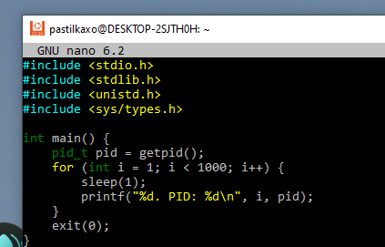

1. Продемонстрируйте информацию о потоках процесса **OS04_06** с помощью утилиты **ps**.



**Задание 07**

1. Разработайте на языке консольное Linux-приложение **OS04_07** на языке С, выполняющее цикл 100 итераций с временной задержкой в 1 сек. с выводом на консоль идентификатора процесса.
2. Процесс **OS04_07** должен создать поток: потоковая функция **OS04_07_T1.**
3. Поток **OS04_07_T1** - выполняет цикл 75 итераций с временной задержкой в 1 сек. с выводом на консоль идентификаторов процесса.

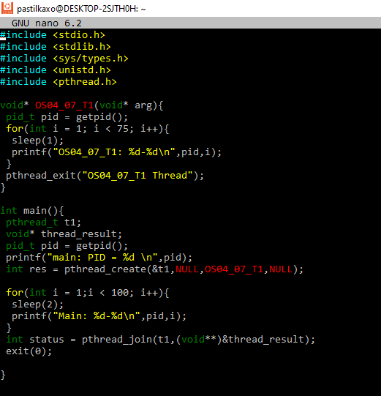

1. Продемонстрируйте информацию о потоках процесса **OS04_07** с помощью утилиты **ps**.

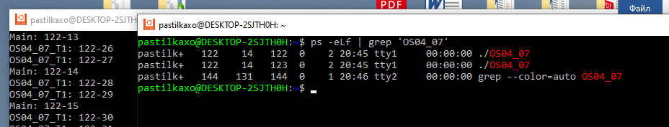

**Задание 08**

1. Разработайте на языке консольное Linux-приложение **OS04_08** на языке С, выполняющее цикл 100 итераций с временной задержкой в 1 сек. с выводом на консоль идентификатора процесса.
2. Процесс **OS04_08** должен создать поток: потоковая функция **OS04_08_T1.**
3. Поток **OS04_08_T1** - выполняет цикл 75 итераций с временной задержкой в 1 сек. с выводом на консоль идентификаторов процесса. Поток должен засыпать на 10сек. на 50й собственной итерации.
4. Поток **main** должен засыпать на 15 сек. на 30й собственной итерации.
5. 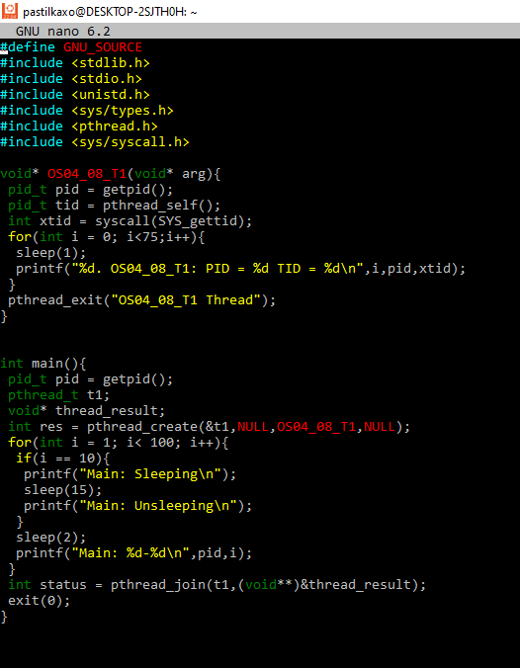
6. Продемонстрируйте информацию о потоках процесса **OS04_08** с помощью утилиты **ps**.

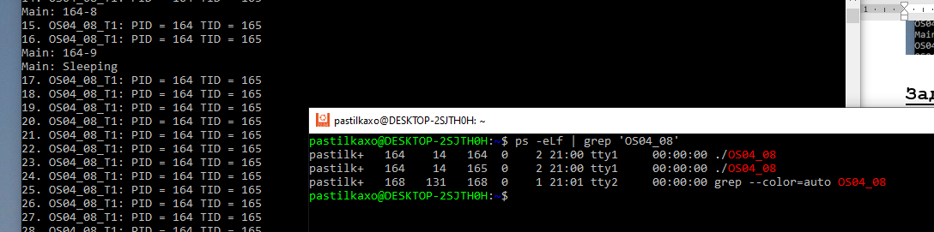

**Задание 09.ответьте на следующие вопросы**

1. Что такое поток управления OS?
2. С помощью каких системных вызовов создаются потоки в Windows и Linux?
3. Что такое системные и пользовательские потоки?
4. Что такое многопоточность?
5. Чем отличаются приоритетная многопоточность от и кооперативной многопоточности?
6. Что такое диспетчеризация потоков управления OS?
7. Что такое контекст потока и для чего он нужен?
8. Перечислите состояния в которых может быть поток и поясните их назначение.
9. Что такое LWP?
10. Что такое потокобезопасность программного кода?
11. Что такое реентерабельность кода?
12. Что такое Fiber?
13. Дайте развернутое определение потока OS.